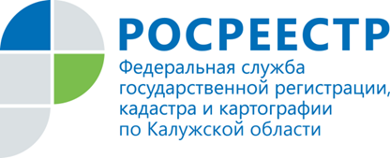
ПРЕСС-РЕЛИЗ

Результаты взаимодействия Управления Росреестра по Калужской области и органов муниципального земельного контроля при осуществлении государственного земельного надзора

Вопрос соблюдения требований земельного законодательства очень актуален в настоящее время. Важность проведения мероприятий по государственному земельному надзору и муниципальному земельному контролю нарастает с каждым годом.
Осуществление мероприятий государственного земельного надзора и муниципального земельного контроля направлено на достижение основной цели государственного и муниципального управления земельными ресурсами – рационального использования и охраны земель. Реализации данной цели способствует формирование согласованной системы взаимодействия органов государственной власти и органов местного самоуправления.
Управление Росреестра по Калужской области является органом, наделенным полномочиями по составлению протоколов и рассмотрению дел об административных правонарушениях по материалам органов муниципального земельного контроля.
За период с января по сентябрь 2017 года в Управление Росреестра по Калужской области поступило 109 материалов проверок соблюдения земельного законодательства должностными лицами, осуществляющими муниципальный земельный контроль, 74 лица привлечены к административной ответственности, в основном, за самовольное занятие или нецелевое использование земельных участков. Наложены штрафы на общую сумму 620,5 тыс. рублей.

